建设项目环境影响报告表
（生态影响类）
（送审稿）

项目名称： 大竹县城区北支流暗河清淤疏浚工程项目
建设单位（盖章）： 大竹县盛洁城乡供排水有限公司
编制日期： 2024年7月

中华人民共和国生态环境部制
目录
一、建设项目基本情况 1
二、建设内容 6
三、生态环境现状、环境保护目标及评价标准 22
四、生态环境影响分析 32
五、主要生态环境保护措施 37
六、生态环境保护措施监督检查清单 40
七、结论 41
附图：
附图1项目地理位置图
附图2项目总平面布置及外环境关系示意图
附图3区域水系图
附图4环境监测布点图
附图5现场照片
附件：
附件1环评编制委托书
附件2《大竹县人民政府常务会议决定事项通知》
附件3项目不涉及“鱼类三场”的证明
附件4项目淤泥处置协议
附件5环境检测报告

一、建设项目基本情况
建设项目名称 | 大竹县城区北支流暗河清淤疏浚工程项目
项目代码 | /
建设单位  联系人 | 李轩 | 联系方式 | 13547223345
建设地点 | 四川省达州市大竹县竹阳、白塔街道城区北支流
地理坐标 | （起点：107度13分11.292秒、30度43分35.946秒）  （终点：107度12分18.107秒、30度44分24.932秒）
建设项目  行业类别 | 五十一、水利128、河湖整治（不含农村塘堰、水渠） | 用地（用海）面积（m²）/长度（km） | 清淤疏浚河道总长约2.76km。
建设性质 | ☑新建（迁建）  □改建  □扩建  □技术改造 | 建设项目  申报情形 | ☑首次申报项目  □不予批准后再次申报项目  □超五年重新审核项目  □重大变动重新报批项目
项目审批（核准/备案）部门（选填） | 大竹县人民政府 | 项目审批（核准/备案）文号（选填） | 竹府定字〔2024〕182号
总投资（万元） | 4904.19 | 环保投资（万元） | 3240
环保投资占比（%） | 66.07 | 施工工期 | 10个月
是否开工建设 | □否  ☑是 根据《大竹县人民政府常务会议决定事项通知》将本项目纳入抢险救灾工程，根据《四川省抢险救灾工程项目管理办法》抢险救灾工程，“应当办理审批手续而因特殊情况无法及时办理的，可在开工后补办”，项目清淤已完成，为主动补办环保手续。
专项评价设置情况 | 本项目属于河湖整治工程，项目不包括水库，涉及少量清淤，根据监测，底泥不存在重金属污染，故不需要设置地表水专项评价；项目不属于穿越可溶岩地层隧道的项目，故不需要设置地下水专题评价；项目不涉及环境敏感区，故不需要设置生态专项评价。  表 1-1 本项目专题评价设置情况一览表
  专项评价类别 | 设置原则 | 本项目情况 | 是否设置该类别的专项评价
  地表水 | 水力发电：引水式发电、涉及调峰发电的项目；  人工湖、人工湿地：全部；  水库：全部  引水工程：全部（配套的管线工程等除外）；  防洪除涝工程：包括水库的项目；  河湖整治：涉及清淤且底泥存在重金属污染的项目 | 本项目不包括水库且底泥不存在重金属污染 | 否
  地下水 | 陆地石油和天然气开采：全部；  地下水（含矿泉水）开采：全部；  水利、水电、交通等：含穿越可溶岩地层隧道的项目 | 本项目不含穿越可溶岩地层隧道 | 否
  生态 | 涉及环境敏感区（不包括饮用水水源保护区，以居住、医疗卫生、文化教育、科研、行政办公为主要功能的区域，以及文物保护单位）的项目 | 本项目不涉及环境敏感区 | 否
  大气 | 油气、液体化工码头：全部；  干散货（含煤炭、矿石）、件杂、多用通用码头：涉及粉尘、挥发性有机物排放的项目 | 本项目不涉及。 | 否
  噪声 | 公路、铁路、机场等交通运输业涉及环境敏感区（以居住、医疗卫生、文化教育、科研、行政办公为主要功能的区域）项目；  城市道路（不含维护，不含支路、人行天桥、人行地道）：全部 | 本项目不涉及。 | 否
  环境风险 | 石油和天然气开采：全部；油气、液体化工码头：全部；  原油、成品油、天然气管线（不含城镇天然气管线、企业厂区内管线），危险化学品输送管线（不含企业厂区内管线）：全部 | 本项目不涉及。 | 否
规划情况 | 无
规划环境影响评价情况 | 无
规划及规划环境影响评价符合性分析 | 无

其他符合性分析 | 1、产业政策符合性分析  根据按照《国民经济行业分类》（GB/T4754-2017）及国家标准修改清单可知，本项目属于N7610 防洪除涝设施管理。根据《产业结构调整指导目录（2024本）》，本项目属于“第一类鼓励类，二、水利3.江河湖海堤防建设及河道治理工程”。  根据《大竹县人民政府常务会议决定事项通知》（竹府定字〔2024〕182）号，将本项目纳入抢险救灾工程。  因此，本项目的建设符合国家的产业政策。  2、“三线一单”符合性分析  本项目属于生态影响类项目，暂未开展规划环评，根据四川省生态环境厅办公室发布《关于印发<产业园区规划环评“三线一单”符合性分析技术要点（试行）>和<项目环评“三线一单”符合性分析技术要点（试行）>的通知》（川环办函〔2021〕469号），本项目“三线一单”分析如下。  （1）项目涉及的环境管控单元  通过四川省政务服务网“三线一单”符合性分析系统进行比对分析，本项目涉及到环境管控单元6个，涉及的管控单元详见表1-2。  表1-2 本项目涉及环境管控单元情况一览表  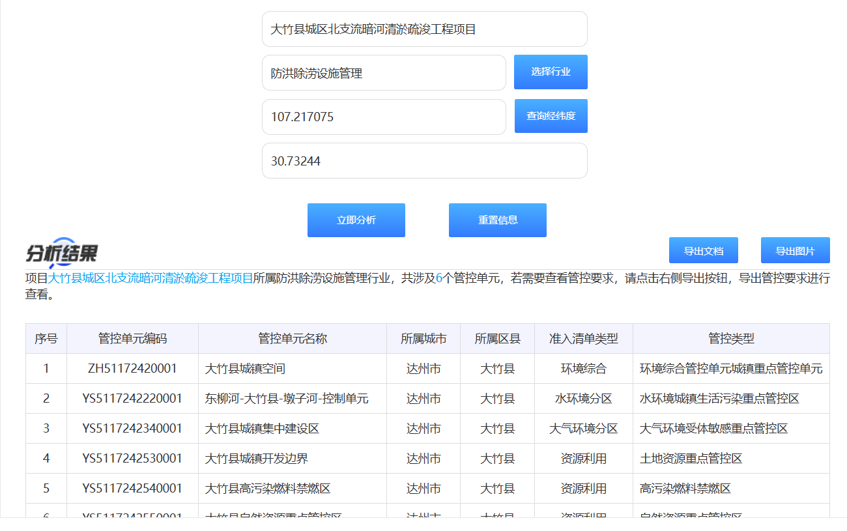  （2）与达州市及大竹县生态环境管控要求的符合分析  根据《达州市人民政府办公室关于加强生态环境分区管控的通知》（达市府办函〔2024〕31号），确立了优先保护、重点管控、一般管控单元的总体生态环境管控要求，项目位于达州市大竹县一般管控单元，其总体生态环境管控要求如下：  表1-3 达州市及大竹县总体生态环境管控要求一览表  本项目属于河湖整治项目，清淤河段为东柳河支流，有利于东柳河水污染防治、水安全保障，不属于钢铁、造纸等高污染项目，符合达州市及大竹县总体生态环境管控要求。  项目与达州市生态红线关系图中位置关系，与所在区域管控单元相对位置见下图。  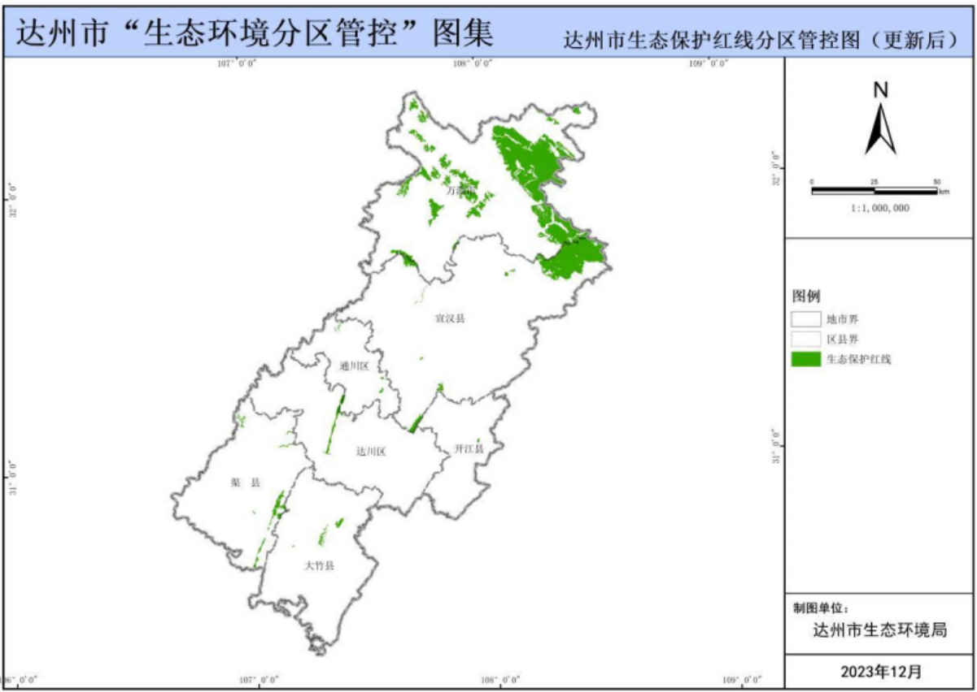  项目所在地  图 1-1 项目与达州市生态红线分布图的位置关系（调整后）  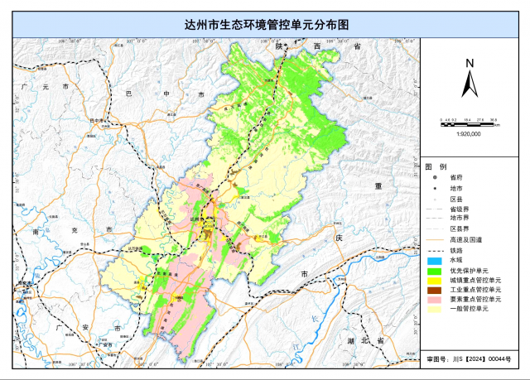  项目所在地  图 1--2 项目与达州市环境管控单元的位置关系
  环境管控单元编码 | 环境管控单元名称 | 所属市（州） | 所属区县 | 准入清单类型 | 管控类型
  ZH51172420001 | 大竹县城镇空间 | 达州市 | 大竹县 | 环境综合管控单元 | 环境综合管控单元城镇重点管控单元
  YS5117242220001 | 东柳河-大竹县-墩子河-控制单元 | 达州市 | 大竹县 | 水环境管控分区 | 水环境城镇生活污染重点管控区
  YS5117242340001 | 大竹县城镇集中建设区 | 达州市 | 大竹县 | 大气环境管控分区 | 大气环境受体敏感重点管控区
  YS5117242530001 | 大竹县城镇开发边界 | 达州市 | 大竹县 | 资源管控分区 | 土地资源重点管控区
  YS5117242540001 | 大竹县高污染燃料禁燃区 | 达州市 | 大竹县 | 资源管控分区 | 高污染燃料禁燃区
  YS5117242550001 | 大竹县自然资源重点管控区 | 达州市 | 大竹县 | 资源管控分区 | 自然资源重点管控区
  行政区划 | 全市及各县（市、区）总体生态环境管控要求
  达州市 | - 长江干支流岸线1千米范围内，不得新建、扩建化工园区和化工项目。  - 严控产业转移环境准入。  - 引进项目应符合园区规划环评和区域产业准入清单要求。  - 造纸等产业污染治理和环境管理应达到国内先进水平。优化制浆造纸产业布局，提升行业清洁生产水平，推动制浆造纸工业向节能、环保、绿色方向发展。  - 深化成都平原、川南、川东北地区大气污染联防联控工作机制，加强川渝地区联防联控。强化重污染天气区域应急联动机制，深化区域重污染天气联合应对。  - 钢铁行业项目新建应参考达州市“三线一单”生态环境分区管控中钢铁行业资源环境绩效准入门槛；达钢等高污染企业限期退城入园；普光气田开发污染防治和环境管理等方面要达国内先进水平。
  大竹县 | 1. 优化中心城区产业布局，引进项目应符合园区规划环评和区域产业准入清单要求。  2. 加强污水处理等基础设施建设。  3. 完善城镇生活污水源头减量，严格管控农业面源污染，加强规模以上畜禽养殖污染治理，鼓励工业企业开展尾水回收利用。  4. 推进东柳河、铜钵河、黄滩河、东河等水污染防治、水生态修复、水安全保障、湿地资源保护等流域综合治理。加强矿山矿企的环境治理和生态修复，大力查处非法开采和破坏矿山地质环境行为

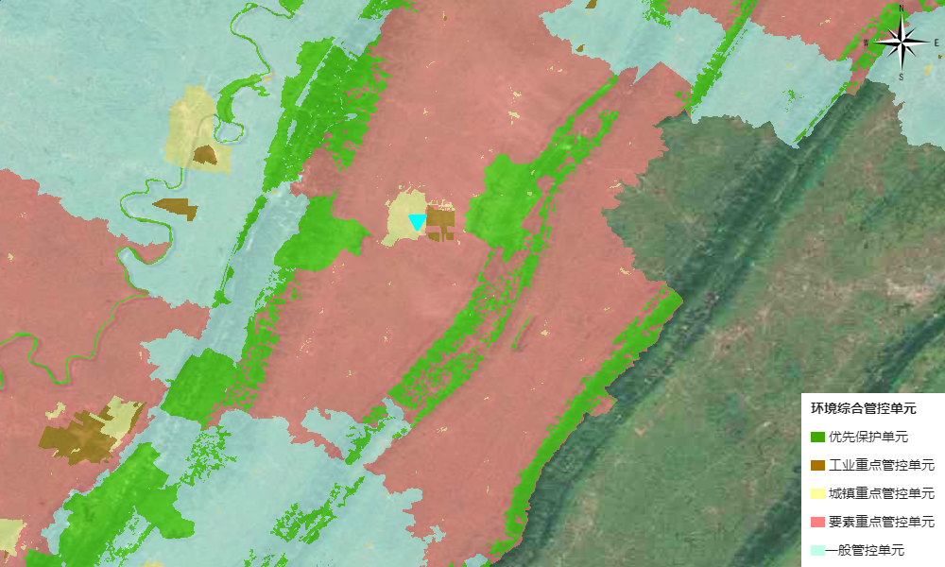
项目所在地
图1-3 四川省“三线一单”数据分析系统查询结果截图
（3）生态环境准入清单符合性分析
本项目位于大竹县城区，本次评价参照四川省政务服务网“三线一单”符合性分析系统分析结果，分别从空间布局约束、污染物排放管控、环境风险防控、资源开发效率四个维度进行管控要求符合性分析，详见表1-3。
表1-3项目与生态环境分区管控准入符合性分析一览表
管控类别 |  |  | 管控要求 |  |  | 本项目情况 | 符合性
ZH51172420001大竹县城镇空间 | 普适性清  单管求控要 | 空间布局约束 | 禁止开发建设活动的要求  -禁止在长江干支流岸线一公里范围内新建、扩建化工园区和化工项目。禁止在长江干流岸线三公里范围内和重要支流岸线一公里范围内新建、改建、扩建尾矿库；但是以提升安全、生态环境保护水平为目的的改建除外。  -原则上禁止新建工业企业（新建工业企业原则上都应在工业园区内建设）。  -禁止在居民区、学校、医疗和养老机构等周边新建有色金属冶炼、焦化、化工、铅蓄电池制造等行业企业，有序搬迁或依法关闭对土壤造成严重污染的现有企业。  -禁止在长江流域河湖管理范围内倾倒、填埋、堆放、弃置、处理固体废物。  限制开发建设活动的要求  -对不符合国土空间规划的现有工业企业，污染物排放总量及环境风险水平只降不增，引导企业适时搬迁进入对口园区。  -严格控制在城镇空间范围内新布设工业园区。若新布局工业园区，应符合达州市国土空间规划，并结合区域环境特点、三线成果、园区产业类别，充分论证选址的环境合理性。  -严格控制新增建设用地规模，法定城乡规划除外  不符合空间布局要求活动的退出要求  1.按照相关规划和要求，清理整顿非法采砂、非法码头，全面清除不合规码头。  2.在全市范围深入开展集中整治“散乱污”工业企业，对不符合产业政策和规划布局的，一律责令停产、限期搬迁或关停；  3.有序搬迁或依法关闭对土壤造成严重污染的现有企业。  4.到2025年，城镇人口密集区现有不符合安全和卫生防护距离要求的危险化学品生产企业搬迁进入规范化工园区或关闭退出。  5.不断优化长江经济带化工行业空间布局，有效控制化工污染。推进化工企业搬迁入园，加强化工园区基础设施建设。  6.加快现有高污染或高风险产品生产化学品企业“退城入园”进度，逐步退出环境敏感区。  其他空间布局约束要求：/ |  |  | 本项目为河湖整治，不涉及尾矿库不属于工业企业，不涉及码头，不属于禁止开发建设活动、限制开发建设活动以及不符合空间布局要求活动。 | 符合
ZH51172420001大竹县城镇空间 | 普适性清  单管求控要 | 污染物排放管控 | 允许排放量要求  达州市2025年水污染物允许排放量COD33136.93t，氨氮2055.16t，TP252.53t； |  |  | 本项目为河湖整治工程，为生态类项目，不涉及总量控制。 | 符合
ZH51172420001大竹县城镇空间 | 普适性清  单管求控要 | 污染物排放管控 | 现有源提标升级改造：  -到2025年，水环境敏感地区污水处理基本达到一级A排放标准。  -燃气锅炉升级改造，达到特别排放限值。  -城市污水处理厂进水生化需氧量（BOD）浓度低于100mg/L的，要围绕服务片区管网，系统排查进水浓度偏低的原因，科学确定水质提升目标，制定并实施“一厂一策”系统化整治方案，稳步提升污水收集处理设施效能。  -全面落实各类施工工地扬尘防控措施，重点、重大项目工地实现视频监控、可吸入颗粒物（PM10）在线监测全覆盖。  -有序开展城市生活源VOCs污染防治；全面推广房屋建筑和市政工程涉VOCs工序环节使用低VOCs含量涂料和胶粘剂；推进加油站按照《四川省加油站大气污染排放标准》要求安装油气处理装置。  -加大新能源汽车在城市公交、出租汽车、城市配送、邮政快递、机场、铁路货场、重点地区港口等领域应用，地级以上城市清洁能源汽车在公共领域使用率显著提升，设区的市城市公交车基本实现新能源化。  其他污染物排放管控要求：  1.新增源等量或倍量替代:-上一年度水环境质量未完成目标的，新建排放水污染的建设项目按照总量管控要求进行倍量削减替代。  -上一年度空气质量年平均浓度不达标的城市，建设项目新增相关污染物按照总量管控要求进行倍量削减替代。加快城市天然气利用，增加天然气对煤炭和石油的替代，提高天然气民用、交通、发电、工业领域天然气消费比重。  2.污染物排放绩效水平准入要求:严格落实建设工地管理要求，做好扬尘污染管控工作。  -从事机动车修理、印刷、服装干洗、研发等排放挥发性有机污染物的生产作业，应当按照有关技术规范进行综合治理。禁止露天和敞开式喷漆作业；包装印刷业必须使用符合环保要求的油墨；餐饮服务业油烟和废水必须经处理达到相应排放标准要求。  -建材行业原料破碎、生产、运输、装卸等各环节严格落实抑尘措施，有效控制粉尘无组织排放。-到2023年，城市污泥无害化处置率和资源化利用率进一步提高，力争达州市鲜家坝、周家坝城市生活污水处理厂污泥无害化处置率达92%、各县（市）城市达85%；城市生活污水资源化利用水平明显提升。-到2023年基本实现原生生活垃圾“零填埋”，鼓励跨区域统筹建设焚烧处理设施，在生活垃圾日清运量不足300吨的地区探索开展小型生活垃圾焚烧设施试点；生活垃圾回收利用率力争达30%以上。  -实施密闭化收运，推广干湿分类收运。强化垃圾渗滤液、焚烧飞灰安全处置，城市生活垃圾无害化处理率保持100%。  -到2023年，力争全省生活垃圾焚烧处理能力占比达60%以上，地级以上城市具备厨余垃圾集中处理能力；县城生活垃圾无害化处理率保持95%以上，乡镇及行政村生活垃圾收转运处置体系基本实现全覆盖；  -2030年，渠江流域用水总量控制在31.61亿m3以内，渠江干流COD排放总量限制在4.89万t/a内、NH3-N排放总量限制在0.54万t/a内。全面推进节水型社会建设，加强河湖（库）水域岸线保护及管理，加强入河排污口规范化建设，加强工业污染、农业农村污染、船舶港口污染防治。对流域内饮用水源地进行有效保护及规范化建设。-到2025年，基本消除城市建成区生活污水直排口和收集处理率设施空白区，城市生活污水集中收集率力争达到70%以上；城市和县城水处理能力基本满足经济社会发展需要，县城污水处理达到95%以上；  3.新建噪声敏感建筑物时，建设单位应全面执行绿色建筑标准，合理确定建筑物与交通干线等的防噪声距离，落实隔声减噪措施。  4.已竣工交付使用的住宅楼、商铺、办公楼等建筑物不得在午、夜间进行产噪装修作业，在其他时间进行装修作业的，应当采取噪声防治措施。 |  |  | 本项目为河湖整治工程，为生态类项目，不涉及总量控制。 | 符合
ZH51172420001大竹县城镇空间 | 普适性清  单管求控要 | 环境风险防范 | 联防联控要求：  强化区域联防联控，严格落实《关于建立跨省流域上下游突发水污染事件联防联控机制的指导意见》；定期召开区域大气环境形式分析会，强化信息共享和联动合作，实行环境规划，标准，环评，执法，信息公开“六统一”，协力推进大气污染源头防控，加强川东北区域大气污染防治合作。  其他环境风险防控要求  企业环境风险防控要求：现有涉及五类重金属的企业，不得新增污染物排放，限期退城入园或关停。  用地环境风险防控要求：工业企业退出用地，须经评估、修复满足相应用地功能后，方可改变用途。 |  |  | 本项目为河湖整治工程，属于生态类项目，不涉及工业企业，不涉及工业用地，项目清淤底泥拉运污水处理厂处理，不会对周边土壤造成污染。 | 符合
ZH51172420001大竹县城镇空间 | 普适性清  单管求控要 | 资源开发利用效率 | 水资源利用总量要求  -到2025年，全国污水收集效能显著提升，县城及城市污水处理能力基本满足当地经济社会发展需要，水环境敏感地区污水处理基本实现提标升级；全国地级及以上缺水城市再生水利用率达到25%以上。  地下水开采要求  以省市下发指标为准  能源利用总量及效率要求  -严控使用燃煤等高污染燃料，禁止焚烧垃圾。  -全面淘汰每小时10蒸吨以下的燃煤锅炉；在供气管网覆盖不到的其他地区，改用电、新能源或洁净煤。  -地级以上城市建成区禁止新建每小时20蒸吨以下燃煤锅炉；对20蒸吨及以上燃煤锅炉实施脱硫改造，建设高效脱硫设施；对循环流化床锅炉以外的燃煤发电机组一律安装脱硫设施，对燃煤锅炉和工业锅炉现有除尘设施实施升级改造，确保达到新的排放标准和特别排放限值。  禁燃区要求  -高污染燃料禁燃区内禁止燃用的燃料为《高污染燃料目录》（2017）中III类（严格）燃料组合，包括：（一）煤炭及其制品；（二）石油焦、油页岩、原油、重油、渣油、煤焦油；（三）非专用锅炉或未配置高效除尘设施的专用锅炉燃用的生物质成型燃料。  -禁燃区内禁止销售、燃用高污染燃料；禁止新建、改建、扩建燃用高污染燃料的设施和设备。  -禁燃区内已建成的高污染燃料燃用设施由辖区人民政府制定限期改造计划，改用天然气、页岩气、液化石油气、电或其他清洁能源  其他资源利用效率要求：暂无 |  |  | 本项目属于河湖整治工程，营运期不涉及用水及污水排放，不涉及高污染燃料。 | 符合
ZH51172420001大竹县城镇空间 | 单元特性管控要求 | 空间布局约束 | 禁止开发建设活动的要求：  -执行达州市城镇重点管控单元总体要求  限制开发建设活动的要求  工业用地布局在新城综合发展区的南部、“北城新区”功能片区的北部、东南部的工业组团其它同达州市城镇重点管控单元要求  允许开发建设活动的要求：/  不符合空间布局要求活动的退出要求  同达州市城镇重点总体管控要求  其他空间布局约束要求：/ |  |  | 本项目为河湖整治工程，为生态类项目，营运期不涉及废水、废气等污染物的排放。 | 符合
ZH51172420001大竹县城镇空间 | 单元特性管控要求 | 污染物排放管控 | 现有源提标升级改造  同执行达州市城镇重点管控单元总体要求  新增源等量或倍量替代  执行达州市城镇重点管控单元总体要求  新增源排放标准限值  执行达州市城镇重点管控单元总体要求  污染物排放绩效水平准入要求  执行达州市城镇重点管控单元总体要求  其他污染物排放管控要求：/ |  |  | 本项目为河湖整治工程，为生态类项目，营运期不涉及废水、废气等污染物的排放。 | 符合
ZH51172420001大竹县城镇空间 | 单元特性管控要求 | 环境风险防控 | 严格管控类农用地管控要求  执行达州市城镇重点管控单元总体要求  安全利用类农用地管控要求  执行达州市城镇重点管控单元总体要求  污染地块管控要求  执行达州市城镇重点管控单元总体要求  园区环境风险防控要求：/  企业环境风险防控要求  执行达州市城镇重点管控单元总体要求  其他环境风险防控要求：/ |  |  | 本项目不涉及 | 符合
ZH51172420001大竹县城镇空间 | 单元特性管控要求 | 资源开发效率 | 水资源利用效率要求  执行达州市城镇重点管控单元总体要求  地下水开采要求  执行达州市城镇重点管控单元总体要求  能源利用效率要求  执行达州市城镇重点管控单元总体要求  其他资源利用效率要求  禁燃区要求：同达州市城镇重点总体准入要求 |  |  | 根据上述达州市城镇重点管控单元分析，项目与要求相符。 | 符合
YS5117242220001东柳河-大竹县-墩子河-控制单元 | 单元特性管控要求 | 空间布局约束 | 禁止开发建设活动的要求  限制开发建设活动的要求  允许开发建设活动的要求  不符合空间布局要求活动的退出要求  其他空间布局约束要求 |  |  | 本项目为河湖整治工程，不属于禁止、限制开发建设活动。 | 符合
YS5117242220001东柳河-大竹县-墩子河-控制单元 | 单元特性管控要求 | 污染物排放管控 | 城镇污水污染控制措施要求  1、提升污水收集率，完善城镇生活污水收集系统，推进城镇污水管网全覆盖；对进水情况出现明显异常的污水处理厂，开展片区管网系统化整治，现有污水处理厂进水生化需氧量(BOD)浓度低于100毫克/升的城市，要制定系统化整治方案；开展旱天生活污水直排口溯源治理。2、提升城镇生活污水处理能力，加快补齐处理能力缺口。3、提升污水处理设施除磷水平，鼓励在污水处理厂排污口下游因地制宜建设人工湿地，推进达标尾水深度“去磷”。4、强化城镇污水处理设施运行管理，确保稳定达标排放。5、强化汛期生活污水溢流处理，推进城市建成区初期雨水收集处理及资源化利用设施建设。6、加强生活污水再生利用设施建设，在重点排污口下游、河流入湖口、支流入干流处，因地制宜实施区域再生水循环利用工程。  工业废水污染控制措施要求  1、对不符合国土空间规划的现有工业企业，污染物排放总量及环境风险水平只降不增，引导企业适时搬迁进入对口园区。2、对工业废水进入市政污水收集设施情况进行排查，组织开展评估，经评估认定污染物不能被城镇污水处理厂有效处理或可能影响污水处理厂出水稳定达标的，应限期退出。  农业面源水污染控制措施要求  船舶港口水污染控制措施要求  饮用水水源和其它特殊水体保护要求 |  |  | 本项目不涉及。 | 符合
YS5117242220001东柳河-大竹县-墩子河-控制单元 | 单元特性管控要求 | 环境风险防控 |  | 防范污水处理厂、加油站、其他物料堆存场所泄露风险，建立健全防泄漏设施，完善应急体系 |  | 本项目不涉及。 | 符合
YS5117242220001东柳河-大竹县-墩子河-控制单元 | 单元特性管控要求 | 资源开发效率要求：/
YS5117242340001大竹县城镇集中建设区 | 单元特性管控要求 | 空间布局约束 | 禁止开发建设活动的要求  限制开发建设活动的要求  允许开发建设活动的要求  不符合空间布局要求活动的退出要求  其他空间布局约束要求 |  |  | 本项目为河湖整治工程，不属于禁止限制开发建设活动。 | 符合
YS5117242340001大竹县城镇集中建设区 | 单元特性管控要求 | 污染物排放管控 | 大气环境质量执行标准  《环境空气质量标准》（GB3095-2012）：二级区域大气污染物削减/替代要求  燃煤和其他能源大气污染控制要求：/  工业废气污染控制要求：/  机动车船大气污染控制要求  加大新能源汽车在城市公交、出租汽车、城市配送、邮政快递、机场、铁路货场、重点地区港口等领域应用，地级以上城市清洁能源汽车在公共领域使用率显著提升，设区的市城市公交车基本实现新能源化。  扬尘污染控制要求全面落实各类施工工地扬尘防控措施，重点、重大项目工地实现视频监控、可吸入颗粒物（PM10）在线监测全覆盖。  农业生产经营活动大气污染控制要求：/  重点行业企业专项治理要求：/  其他大气污染物排放管控要求  有序开展城市生活源VOCs污染防治，全面推广房屋建筑和市政工程涉VOCs工序环节使用低VOCs含量涂料和胶粘剂；推进加油站按照《四川省加油站大气污染排放标准》要求安装油气处理装置 |  |  | 本项目营运期无废气排放。 | 符合
YS5117242340001大竹县城镇集中建设区 | 单元特性管控要求 | 环境风险防控:/
YS5117242340001大竹县城镇集中建设区 | 单元特性管控要求 | 资源开发效率要求:/
YS5117242530001大竹县城镇开发边界 | 单元特性管控要求 | 空间布局约束 | 1.以城镇开发建设现状为基础，综合考虑资源承载能力、人口分布、经济布局、城乡统筹、城镇无序蔓延科学预留一定比例的留白区，为未来发展留有开发空间城镇建设和发展不得违法违规侵占河道、湖面、滩地  2.城镇开发边界调整报国土空间规划原审批机关审批 |  |  | 本项目为河湖整治工程，不涉及占河道、湖面、滩地，不属于禁止、限制开发建设活动。 | 符合
YS5117242530001大竹县城镇开发边界 | 单元特性管控要求 | 污染物排放管控:/
YS5117242530001大竹县城镇开发边界 | 单元特性管控要求 | 环境风险防控:/
YS5117242530001大竹县城镇开发边界 | 单元特性管控要求 | 资源开发效率要求 |  |  | 土地资源开发效率要求  土地资源开发利用量不得超过土地资源利用上线控制性指标。  能源资源开发效率要求  其他资源开发效率要求 | 本项目不涉及永久占地 | 符合
YS5117242540001大竹县高污染燃料禁燃区 | 单元特性管控要求 | 空间布局约束 |  |  | 坚决遏制“两高一低”项目盲目发展 | 本项目为河湖整治工程，不涉及“两高一低”项目。 | 符合
YS5117242540001大竹县高污染燃料禁燃区 | 单元特性管控要求 | 污染物排放管控：/
YS5117242540001大竹县高污染燃料禁燃区 | 单元特性管控要求 | 环境风险防控：/
YS5117242540001大竹县高污染燃料禁燃区 | 单元特性管控要求 | 资源开发效率要求 |  |  | 土地资源开发效率要求  能源资源开发效率要求  能源消耗、污染物排放不得超过能源利用上线控制性指标。  其他资源开发效率要求 | 本项目不涉及永久占地，营运期无污染物排放。 | 符合
YS5117242550001大竹县自然资源重点管控区 | 单元特性管控要求 | 空间布局约束：/
YS5117242550001大竹县自然资源重点管控区 | 单元特性管控要求 | 污染物排放管控：/
YS5117242550001大竹县自然资源重点管控区 | 单元特性管控要求 | 环境风险防控：/
YS5117242550001大竹县自然资源重点管控区 | 单元特性管控要求 | 资源开发效率要求 |  |  | 土地资源开发效率要求  能源资源开发效率要求  其他资源开发效率要求 | 本项目不涉及永久占地，营运期无污染物排放。 | 符合
综上所述，本项目符合“三线一单”的管控要求。

二、建设内容
地理位置 | 大竹县隶属四川省达州市，位于四川省东部、达州市南部，地跨东经106°59'-107°32'，北纬30°20'-31°00'之间，东邻重庆市梁平区、垫江县，南接邻水县，西界广安区、渠县，北连达川区。被纳入秦巴山区连片扶贫开发区、成渝经济区渝广达经济发展带、四川省川东北城市群。  本项目位于大竹县城区竹阳街道、白塔街道，实施城区北支流河道清淤2.76km，整治河道地理坐标如下：  起点：107度13分11.292秒、30度43分35.946秒  终点：107度12分18.107秒、30度44分24.932秒  项目地理位置图见附图1。
项目组成及规模 | 1、项目由来  城市河道是城市生态系统的重要组成部分。随着城市化进程加快，城市人口猛增，产生的废水日益增多，对城市干支流河道造成了严重的污染，也影响了人们的身体健康和城市形象，所以城市河道综合治理既关系着城市的基础设施建设，也关系着城市生态建设和形象建设。  大竹县城区北支流由于暗河河道长年封闭，多年没有清淤，淤堵严重，不但影响河流水质，而且大大缩小了河道行洪断面，严重影响汛期行洪，为了保护沿线居民生命财产安全和城市环境，在汛期来临前，对该河道进行清淤。  本项目属于N7610防洪除涝设施管理，根据《建设项目环境影响评价分类管理名录》（2021 年版）中“五十一水利128、河湖整治（不含农村塘堰、水渠）”。本项目为“河湖整治（不含农村塘堰、水渠）”中的“其他”，故编制环境影响报告表。  2、项目组成  项目名称：大竹县城区北支流暗河清淤疏浚工程项目  建设单位：大竹县盛洁城乡供排水有限公司  建设性质：新建（补办）  建设地点：四川省达州市大竹县城区竹阳街道、白塔街道  总投资：499.12万元  建设内容：本项目位于大竹县城区竹阳街道、白塔街道，河道清淤从东湖壹号南侧至双溪燕尾暗河约2.76km，项目组成及主要环境问题见表2-1。  表2-2项目组成及主要环境问题  3、项目主要工程量  主要工程量汇总见下表：  表2-2项目主要工程建设规模表
  项目名称 |  | 建设内容及规模 | 可能产生的环境问题
   |  | 建设内容及规模 | 施工期 | 营运期
  主体工程 | 河道清淤 | 清淤长度约2.76km，分为2段，第一段明河东湖壹号南侧至东湖苑约520m，桩号为K0+000～K0+480；第二段东湖苑至双溪燕尾暗河约2240m，桩号为K0+480～K2+608.4，采用人工清淤，清淤量为16100m³。 | 施工废水、施工废气、施工噪声、生活垃圾、建筑垃圾等 | /
  辅助工程 | 通风开洞及恢复 | 暗河长年封闭，因多年的淤积、厌氧、不通风等，导致暗河河道内存在恶臭气体，设置市政道路通风开洞及恢复12处。 | 施工废水、施工废气、施工噪声、生活垃圾、建筑垃圾等 | /
  临时工程 | 施工工区 | 本项目不设置施工工区。 | 施工废水、施工废气、施工噪声、生活垃圾、建筑垃圾等 | /
  临时工程 | 施工营地 | 本项目租用沿线民房，不设置施工营地。 | 施工废水、施工废气、施工噪声、生活垃圾、建筑垃圾等 | /
  临时工程 | 施工便道 | 以现有市政道路为主，不设施工便道。 | 施工废水、施工废气、施工噪声、生活垃圾、建筑垃圾等 | /
  依托工程 | 供水 | 项目施工用水依托附近市政供水管网。 | 施工废水、施工废气、施工噪声、生活垃圾、建筑垃圾等 | /
  依托工程 | 供电 | 设置2台50Kw及3台10Kw柴油发电机，作为施工电源。 | 施工废水、施工废气、施工噪声、生活垃圾、建筑垃圾等 | /
  环保工程 | 废气 | 恶臭：暗管通风恶臭及污泥袋装滤干恶臭通过自然扩散后，无组织排放，滤干后的污泥及时清运。 | 施工废水、施工废气、施工噪声、生活垃圾、建筑垃圾等 | /
  环保工程 | 废水 | 项目不设施工营地，生活污水依托附近居民废水处理设施处理；不设置机械设备、运输车辆冲洗场地，车辆冲洗依托洗车场；本工程首先关闭北支流拦河闸截断水源，采用土袋分段围堰施工，在工作段设置抽水泵将水抽出并导入下游河道；清淤底泥袋装后放于河道两侧自然滤干，滤液排入河道。 | 施工废水、施工废气、施工噪声、生活垃圾、建筑垃圾等 | /
  环保工程 | 噪声 | 选用低噪设备、加强管理，合理安排作业时间，道路通风口处设置围挡。 | 施工废水、施工废气、施工噪声、生活垃圾、建筑垃圾等 | /
  环保工程 | 固废 | 生活垃圾交由环卫部门统一清运，建筑垃圾分类回收，能回收的交由废品站，不能回收的建筑垃圾应集中堆放，定时清运至指定堆场；清淤底泥袋装自然滤干后外运花草公司利用。 | 施工废水、施工废气、施工噪声、生活垃圾、建筑垃圾等 | /
  环保工程 | 生态保护 | 清淤结束后及时拆除围堰，并打开北支流拦河闸放水冲刷。 | 施工废水、施工废气、施工噪声、生活垃圾、建筑垃圾等 | /
  编号 | 工程名称 | 单位 | 数量
  1 | 河道清淤 | m3 | 16100
  2 | 道路通风开洞 | 个 | 12
项目组成及规模 | 4、设备清单  项目主要设备为施工期使用的常见机械设备，设备仅在施工期使用，项目使用的机械设备见下表：  表2-4项目主要设备清单  5、工程设计方案  本工程对设计河底高程以上松散淤积物进行清理挖除，河清淤疏浚工程约2.76km，其中明河0.52km，暗河2.24km，采用人工清理，平均清淤深度约0.7m，清淤方量16100m³。共划分50段，每段长约55米，平均宽约5米，清淤深度平均0.7米  首先联系护城河管理部门关闭北支流拦河闸截断水源创造干地施工条件，在北支流终点安装拦污栅；本工程进行分段围堰施工，每段长约53米，平均宽约5米，在工作段上游及工作段下游用土袋进行围堰（平均长5米、宽1.5米、高1.8米，施工完毕后拆除），并在工作段设置污水泵将上游来的渗水抽出并导入工作段下游河道，保证清淤工作区域内无水施工作业及人员安全，完成清理后交替围堰继续下段清淤。  暗河清淤段利用既有污水检查井进行通风和出泥，约12个，预先在暗河沿线上污水检查井设置封闭的围挡打开井盖进行24小时排气，为了保证井下作业人员安全，保证送风量及空气流通，采用大管径通风管路向暗河送风，保障通风口送风量及光线进入。在通风口处设置风机经通风口向暗河送风。由工人佩戴防毒面具及应急救援包进入暗河进行送风管路安装，用风机连续通风2小时后，由专业检测人员佩戴防毒面具及检测设备检测空气质量，确定暗河内空气环境满足安全条件后，组织人员进入暗河内进行清淤作业。淤泥垃圾沉积物采用人工清理装袋，利用人工装入手推车运送至出泥口，清出的淤泥含水量较大，不满足直接装车要求，需放置在河岸两侧滤干水分后人工装车外运处置。  6、劳动定员及工作制度  本项目从2025年 5月开工，于2024年 6月竣工，总工期为1个月。项目施工高峰期人数为50人，施工人员租用沿线民房，不设置施工营地；营运期不需要设置工作人员，只需管理方定期维护。
  序号 | 设备名称 | 规模型号 | 单位 | 数量
  1 | 柴油发电机 | 50KW | 台 | 2
  2 | 柴油发电机 | 10KW | 台 | 3
  3 | 风机 | 22KW | 台 | 9
  4 | 污水泵 | 5.5KW | 台 | 3
  5 | 甲烷报警器 | / | 个 | 20
  6 | 自救器 | / | 个 | 20
  7 | 防爆灯 | / | 个 | 5
  8 | 袋装土围堰 | / | 段 | 50
  9 | 铁锹 | / | 把 | 30
  10 | 淤泥袋 | / | 个 | 若干
  11 | 运输汽车 | / | 辆 | 10
  12 | 手推车 | / | 辆 | 10
总平面及现场布置 | 1、平面布置情况  本项目位于大竹县城区，本次清淤范围为城区北支流：东湖壹号南侧至东湖苑明河约520m清淤，东湖苑至双溪燕尾约2240m，主要涉及白塔街道和竹阳街道，大竹城区北支流汇入东柳河。  本项目总体平面布置，以河道走向为基础，综合考虑现状地形地质条件、水流特征等，尽量满足各方面要求；河道定线利用原有河槽，结合现状地形，暗河清淤段利用既有污水检查井进行通风和出泥，河道清淤线路布置具有较强的可操作性，减少了工程量，降低工程造价；暗河清淤以安全为前提，明河清淤兼顾了生态及景观，河槽与河床、河床与河堤、河堤与周围景观的和谐。  2、施工平面布置  （1）水电及通讯布置  施工用水：施工用水主要为生产和生活用水。生产用水主要为机械设备设备及运泥车辆清洗，依托城区洗车场清洗，生活用水就近利用当地居民生活用水。  施工用电：设柴油发电机作为施工电源。  施工通讯：本项目施工通讯采用移动通讯为主，程控固定电话与对讲机为辅的通信方式。  （2）施工交通组织  本项目位于大竹县城区，项目附近有公路及地方交通道路可以供本工程使用，基本满足本工程的施工要求，无施工便道。  （3）施工场地  本项目不设置场地，员工食宿、工程汽修以及机械修理就近依托城区饭店、汽修厂、机修厂解决。本项目不设置取弃土场、拌合站等大型临时工程，仅在暗河清淤通风口设置少量施工作业面，施工完工后作业面与临时用地由建设单位负责恢复原有地貌。  综上，本项目总平面布置布局合理。
施工方案 | 1、施工工艺分析  本项目为大竹县城区北支流暗河清淤疏浚工程项目，本项目营运期不会产生废气、噪声、废水等污染，因此施工期是本项目评价的重点。施工期主要污染为施工固废、施工废气、施工噪声等，其对环境的不利影响是短暂的，将随着施工期的结束而消失。施工工艺流程及产污环节具体见下图2-1。  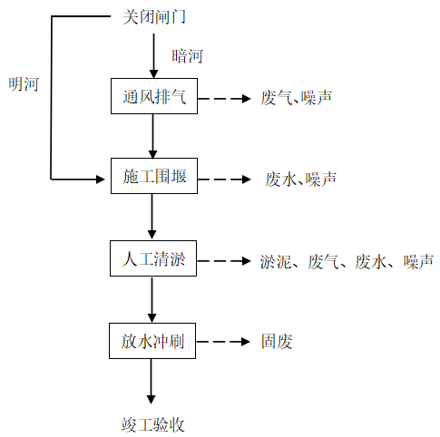  图 2-1 项目施工期工艺流程及产污位置图  工艺流程简述  ①关闭闸门：本项目采取干河施工方式，首先联系护城河管理部门关闭北支流拦河闸截断水源，创造干地施工条件，在北支流终点安装拦污栅。  ②通风排气：暗河段利用既有污水检查井进行通风和出泥，在暗河沿线上污水检查井设置封闭的围挡打开井盖进行24小时排气，在通风口处设置风机经通风口向暗河送风。用风机连续通风2小时后，由专业检测人员佩戴防毒面具及检测设备检测空气质量，确定暗河内空气环境满足安全条件后，组织人员进入暗河内进行清淤作业。此工序主要产生废气、噪声污染。  ③施工围堰：本工程采取分段围堰施工，共划分50段，每段长约55米，平均宽约5米，在工作段上游及工作段下游用土袋进行围堰，平均长5米、宽1.5米、高1.8米，施工完毕后拆除，并在工作段设置污水泵将上游来的渗水抽出并导入工作段下游河道，保证清淤工作区域内无水施工作业及人员安全。此工序主要产生废水、噪声污染。  ④人工清淤：根据工程特点，本项目清淤采用人工清淤，淤泥垃圾沉积物采用人工清理装袋，利用人工装入手推车运送至出泥口进行吊运，清出的淤泥含水量较大，不满足直接装车要求，需放置在河岸两侧滤干水分后人工装车外运处置。此工序主要产生淤泥、废水、废气及噪声污染。  ⑤放水冲刷、竣工验收：清淤工作完成后联系护城河管理部门打开拦河闸放水冲刷北支流，由工作人员在拦污栅处清理垃圾，拆除拦污栅并进行竣工验收。此工序主要产生固废。  2、施工进度  本项目从2024年5月20日开工，于2024年6月15日竣工，总工期为1个月，目前本项目清淤已完成。
其他 | 无

三、区域环境质量现状、环境保护目标及评价标准
区域  环境  质量  现状 | 1、区域生态功能定位  根据《四川省主体功能区划》（川府发[2013]16号），大竹县所涉及的各类保护区均不包括本项目所在区域，本项目位于大竹县城区，不属于限制开发区（农产品主产区）范围，不属于禁止开发区域。具体见下图：  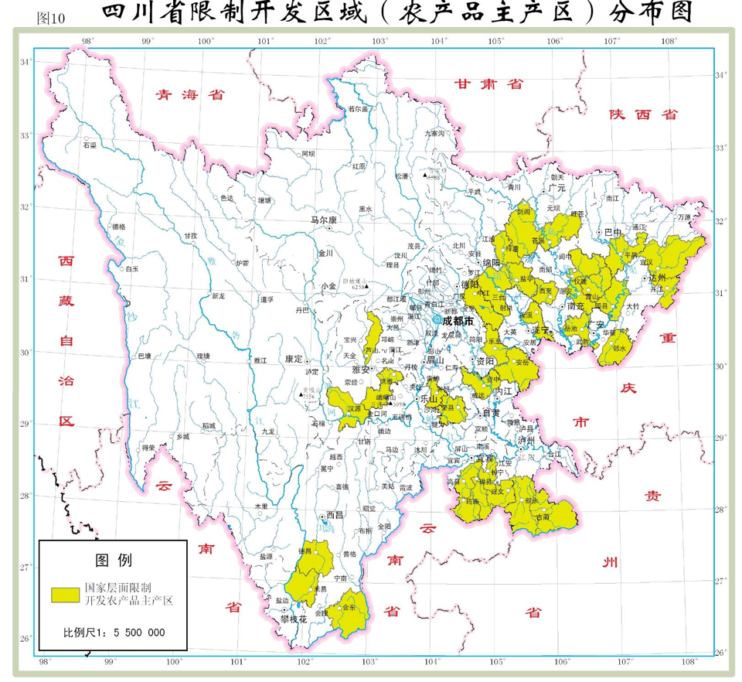  项目所在地  图 3-1 四川省限制开发区域（农产品主产区）分布图  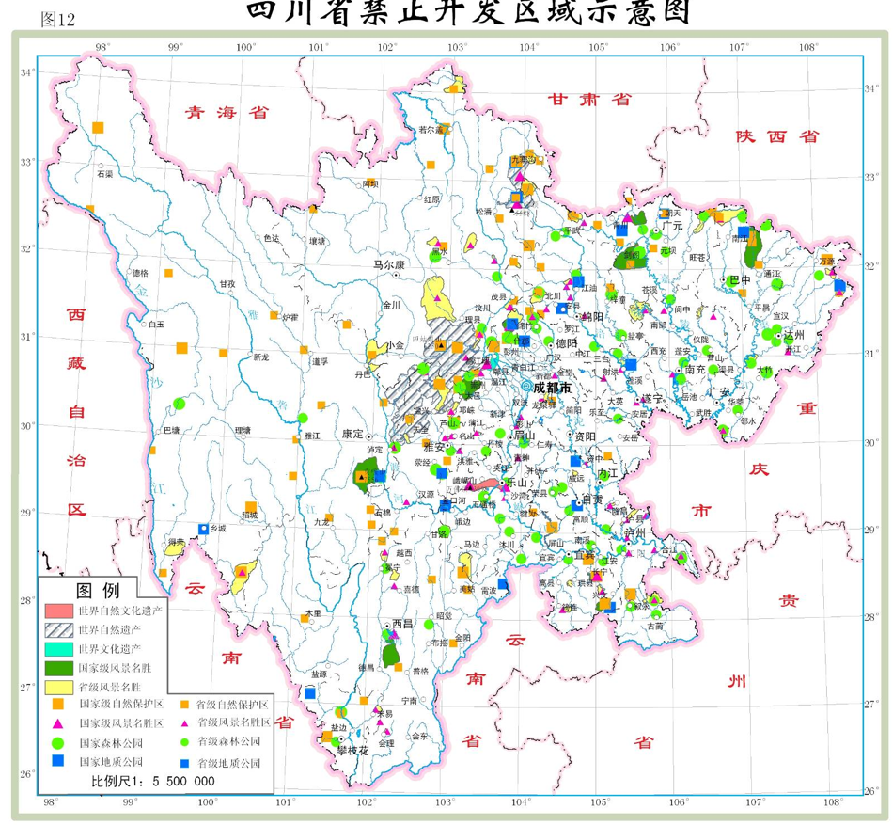  项目所在地  图 3-2 四川省禁止开发区域示意图  2、生态功能区划  本项目位于达州市大竹县，根据《四川省生态功能区划》，项目所在地属于“四川盆地亚热带农林生态区”中的“I-4-1”。该生态功能区特征见下表：  表 3-1 生态功能区特征一览表  本项目为城区河道清淤，项目施工造成小面积水体扰动，项目工程量较小，施工期较短，项目建设对区域生态环境影响较小。  3、区域生态环境现状  根据现状调研，项目工程所在区域为大竹县城区，无珍稀濒危野生动植物天然集中分布区。本项目所涉及河道不涉及鱼类“三场”（产卵场、索饵场和越冬场）。  根据资料收集，本项目水生生物主要包括浮游藻类，浮游动物主要有轮虫、桡足类等类别，鱼类主要有鲤鱼、鲫鱼等；除明河部分弯道地区存在少量挺水植物如芦苇、莲子草、水葱等，较少有水生植物分布，未发现沉水植物分布。  河道两侧主要为城区居民区，由于受人类长期活动的影响，无原始植被，主要是人工植被。河道两侧动物主要分布有两栖类动物（蟾蜍、沼蛙等）；蜥蜴、老鼠等。  本项目所在区域人类活动较频繁，不涉及风景名胜区，不涉及中国家重点保护、珍稀濒危植物等和名树古木和珍稀野生动物等。  项目施工期对局部生态环境造成一定的影响，但经过切实可行的防护和生态恢复措施后，对区域整体生态环境影响不大，项目的建设有利于区域的水环境改善。  4、大气环境质量现状监测及评价  1、大气环境质量现状监测及评价  根据达州市生态环境局于2024年1月18日公开发布的《达州市2023年环境空气质量状况》，大竹县2023年SO₂平均浓度为7μg/m³，NO₂平均浓度为25μg/m³，CO浓度为1.3mg/m³，O₃浓度为112μg/m³，PM_{2.5}平均浓度为36μg/m³，PM₁₀平均浓度为57μg/m³。  表3-2 区域空气质量现状评价表  大竹县2023年环境空气中常规因子PM_{2.5}超标，为环境空气质量不达标区。  达州市空气质量达标规划：目前《达州市大气环境质量限期达标规划（2018-2030年）》已发布实施，达州市空气质量达标规划具体指标见下表3-3。  表3-3 达州市空气质量达标规划具体指标  本项目位于大竹县，PM_{2.5}年平均浓度36μg/m³，满足达州市空气质量达标规划中期目标值。  大气质量限期达标战略：  （1）总体战略  以大气环境质量达标为核心，以PM2.5作为重点控制对象，实施空气质量达标战略，包括：优化产业结构和布局，推进能源结构调整，深化火电超低排放、工业锅炉、建材行业、冶金行业治理整顿，有效控制扬尘、移动源、秸秆焚烧的污染排放，加快推进VOCs综合整治，促进多污染物协同控制及区域联防联控，提升大气污染精细化防控能力。  （2）分阶段战略  近期（2018-2020 年）：协同减排促改善，实现空气质量初步改善。“十三五”期间，通过调整优化产业结构和布局、优化能源结构，强化污染减排，逐步推进大气污染源头控制；加快淘汰落后和化解过剩产能，提高行业准入的技术和规模门槛，减轻污染排放负荷；全面取缔、整治分散燃煤锅炉，推动煤炭清洁利用、热电联产，实现煤炭消费总量控制；将重点行业工业企业治污减排作为大气环境质量改善的重要着力点，通过提升污染物排放控制技术和管理水平、增强企业的污染治理能力等手段，大幅降低大气污染物排放量；通过淘汰黄标车、油品升级、机动车排放标准升级等综合管理措施，提升机动车综合管理水平，减少机动车尾气排放；通过控制扬尘污染、控制秸秆露天焚烧、控制餐饮油烟污染等手段深化面源综合治理，大力减少颗粒物排放量；通过全面落实“减排、控煤、抑尘、治车、控秸”等综合措施，切实有效减少污染物排放量。到2020年，实现PM2.5、PM10浓度明显下降，其余指标全部达标，重污染天气显著降低，环境空气质量得到初步改善。  中长期（2021-2030年）：调整结构促转型，力争空气质量稳定达标。在不断巩固和深化“十三五”大气污染防治工作成效的基础上，进一步优化产业格局和严格环境准入，实施更为深入、更具针对性的减排措施，以大气环境质量达标倒逼产业转型。具体包括：逐步调整产业结构和布局；调整能源结构；优化城市功能和空间布局；发展清洁产业和循环经济；逐步实现大气污染控制从末端治理到源头控制过渡，强化源头控制等。以空间格局及产业布局优化为切入点，通过严格环境准入、企业搬迁、落后产能淘汰等差别化管理倒逼能源结构和产业结构优化升级，引导经济绿色低碳、循环发展。通过全面落实更为深入、更具针对性的大气污染防治措施，力争到2030年实现空气质量稳定达标。  5、地表水环境质量现状监测及评价  本项目水环境管控单元属于东柳河-大竹县-墩子河-控制单元，根据达州市生态环境局2023年12月-2024年5月达州市地表水水质月报，水质评价结果如下：  表3-4 2023年12月-2024年5月达州市平滩河水质评价结果表  本项目评价区域的地表水体大竹县城区北支流为东柳河支流，根据监测数据表明，项目区域地表水东柳河—墩子河监测断面近半年的水质够满足《地表水环境质量标准》（GB3838-2002）Ⅲ类水域水质标准。  6、声环境质量现状监测与评价  本项目位于大竹县城区，根据《2023年达州市区域声环境质量（年报）》，大竹县昼间平均等效声级为54.3分贝，夜间平均等效声级为43.7分贝，满足《声环境质量标准》（GB3096-2008）中2类区标准限值要求。  本项目施工期已结束，未发生噪声扰民及投诉事件。  7、土壤（底泥）质量现状  为了解项目区域土壤（底泥）环境质量现状，大竹县盛洁城乡供排水有限公司委托达州恒福环境监测服务有限公司2024年7月13日对本项目土壤（底泥）进行现状监测，监测信息及结果如下。  （1）监测布点及监测因子  大竹县城区北支流双溪燕尾暗河出口处设置监测点1个，监测点位置及监测因子见表3-5。  表3-5 底泥监测布点一览表  - 监测结果及评价  表 3-6 项目底泥监测结果表  本项目底泥清运至花木公司做有机肥使用，项目底泥环境质量满足《土壤环境质量 农用地土壤污染风险管控标准（试行）》（GB15618-2018）表1限值要求。  8、地下水环境质量评价  本项目为河湖整治工程，参照《环境影响评价技术导则地下水环境》（HJ610-2016）附录A，本项目地下水环境影响评价项目类别为A水利5、河湖整治工程，属于Ⅳ类，可不开展地下水环境影响评价。
  生态功能区 | I-4-1 华蓥山农业林与土壤保持生态功能区
  所在区域与面积 | 在四川盆地东部，设计达州、广安市的 9 个县级行政区
  典型生态系统 | 农田和森林生态系统
  主要生态问题 | 水土流失严重，局部地方出现石漠化，农村面源污染
  生态环境敏感性 | 土壤侵蚀中度敏感，野生动物生境高度敏感，水环境中度敏感，酸雨中度敏感，石漠化中度敏感
  生态服务功能重要性 | 农林业发展，土壤保持，生物多样性保护
  生态建设与发展方向 | 保护珍稀动、植物的气息地；恢复植被，提高森林覆盖率，减轻水土流失，防治碦斯特地貌区石漠化。合理开发
  污染物 | 年评价指标 | 现状浓度（μg/m³） | 标准值（μg/m³） | 占标率（%） | 达标情况
  PM₁₀ | 年平均 | 57 | 70 | 81.43 | 达标
  SO₂ | 年平均 | 7 | 60 | 11.67 | 达标
  NO₂ | 年平均 | 25 | 40 | 62.5 | 达标
  PM_{2.5} | 年平均 | 36 | 35 | 102.86 | 超标
  O₃ | 日最大8小时滑动平均值的第90百分位数 | 112 | 160 | 70 | 达标
  CO | 24小时平均第95  百分位数 | 1.3mg/m³ | 4mg/m³ | 32.5 | 达标
  序号 | 环境质量指标单位 | 目标值 |  |  | 空气质量标准 | 属性
  序号 | 环境质量指标单位 | 近期2020年 | 中期2025年 | 远期2030年 | 空气质量标准 | 属性
  1 | SO₂年均浓度（μg/m³） | ≤60 |  |  | ≤60 | 约束
  2 | NO₂年均浓度（μg/m³） | ≤40 |  |  | ≤40 | 约束
  3 | PM₁₀年均浓度（μg/m³） | - | - | 70 | ≤70 | 约束
  4 | PM_{2.5}年均浓度（μg/m³） | ≤48.9 | ≤39.9 | ≤34.3 | ≤35 | 约束
  5 | CO日平均值的第95百分位数（mg/m³） | ≤4 |  |  | ≤4 | 约束
  6 | O₃日最大8h平均值的第90百分位数（μg/m³） | ≤160 |  |  | ≤160 | 指导
  7 | 空气质量优良天数比例 | ≥78.2 | ≥85 | ≥90 | - | 预期
  时间 | 河流 |  | 断面名称 | 交界情况 | 断面性质 | 上年同期 | 上月类别 | 本月类别
  2023.12 | 州河水系 | 东柳河 | 墩子河 | 县界(大竹县、渠县) | 省控考核评价 | Ⅲ | Ⅲ | Ⅱ
  2024.01 |  |  |  |  |  | Ⅲ | Ⅱ | Ⅲ
  2024.02 |  |  |  |  |  | Ⅳ | Ⅲ | Ⅲ
  2024.03 |  |  |  |  |  | Ⅲ | Ⅲ | Ⅱ
  2024.04 |  |  |  |  |  | Ⅲ | Ⅱ | Ⅲ
  2024.05 |  |  |  |  |  | Ⅲ | Ⅲ | Ⅲ
  编号 | 监测点位 | 监测项目 | 监测频率 | 执行标准
  1 | 大竹县城区北支流双溪燕尾暗河出口处 | pH、镉、汞、砷、铅、铬、铜、镍、锌 | 监测1天，采样1次 | 《土壤环境质量 农用地土壤污染风险管控标准（试行）》（GB15618-2018）
  监测项目 | 监测点位
  监测项目 | 双溪燕尾暗河出口处 | 标准值 | 是否达标
  pH（无量纲） | 7.12 | / | /
  镉 | 0.21 | 0.3 | 达标
  汞 | 0.686 | 2.4 | 达标
  砷 | 7.6 | 30 | 达标
  铅 | 72 | 120 | 达标
  铬 | 58 | 200 | 达标
  铜 | 26 | 100 | 达标
  镍 | 53 | 100 | 达标
  锌 | 78 | 250 | 达标
与项目有关的原有环境污染和生态破坏问题 | 本项目为新建项目（补办），工程河段存在的主要问题由于城区北支流暗河河道长年封闭，多年没有清淤，淤堵严重，不但影响河流水质，而且大大缩小了河道行洪断面，严重影响汛期行洪。  本项目工程任务为通过河道清淤提升河道行洪能力，同时提升区域生态环境。
生态环境  保护  目标 | 项目环境保护目标见下表3-7。  表 3-7 项目主要环境保护目标一览表
  保护要素 | 保护对象 | 方位 | 距离 | 规模 | 保护级别
  大气环境 | 东湖壹号小区 | 东北侧，河道右岸 | 15-200m | 约3500人 | 《环境空气质量标准》（GB3095-2012）二级标准
  大气环境 | 大竹县第一小学东湖校区 | 东侧，河道右岸 | 430-500m | 约2400人 | 《环境空气质量标准》（GB3095-2012）二级标准
  大气环境 | 蔚蓝阳光小区 | 西侧，河道左岸 | 25-400m | 约5000人 | 《环境空气质量标准》（GB3095-2012）二级标准
  大气环境 | 大竹县职业中学 | 北侧，河道右岸岸 | 380m-500m | 约4000人 | 《环境空气质量标准》（GB3095-2012）二级标准
  大气环境 | 金利多广场及周边居民 | 河流穿越 | 0-300m | 约10000人 | 《环境空气质量标准》（GB3095-2012）二级标准
  大气环境 | 白城社区 | 河流穿越 | 0-500m | 约40000人 | 《环境空气质量标准》（GB3095-2012）二级标准
  大气环境 | 紫荆公馆 | 南侧，河道左岸 | 10-200m | 约2000人 | 《环境空气质量标准》（GB3095-2012）二级标准
  大气环境 | 幸福社区 | 河流穿越 | 0-500m | 约50000人 | 《环境空气质量标准》（GB3095-2012）二级标准
  大气环境 | 双燕小学 | 西侧，河道左岸 | 100-150m | 约400人 | 《环境空气质量标准》（GB3095-2012）二级标准
  地表水环境 | 大竹县城区北支流 | 河流沿线 |  | / | 《地表水环境质量标准》（GB3838-2002）III类标准
  声环境 | 东湖壹号小区 | 东北侧，河道右岸 | 15-50m | 约1000人 | 《声环境质量标准》（GB3096-2008）2类标准
  声环境 | 蔚蓝阳光小区 | 西侧，河道左岸 | 25-50m | 约1500人 | 《声环境质量标准》（GB3096-2008）2类标准
  声环境 | 金利多广场及周边居民 | 河流穿越 | 0-50m | 约3500人 | 《声环境质量标准》（GB3096-2008）2类标准
  声环境 | 白城社区 | 河流穿越 | 0-50m | 约10000人 | 《声环境质量标准》（GB3096-2008）2类标准
  声环境 | 幸福社区 | 河流穿越 | 0-50m | 约15000人 | 《声环境质量标准》（GB3096-2008）2类标准
  生态环境 | 水生生态环境 | 工程所在河流上游500m，下游1500m区域水生动植物 |  |  | 不降低现有生态功能
  生态环境 | 陆生生态环境 | 周边一定区域的陆生动植物 |  |  | 不降低现有生态功能
  生态环境 | 水土保持 |  |  |  | 不增加水土流失强度
评价  标准 | 1、环境质量标准  （1）环境空气质量标准  本项目所在地环境空气质量执行《环境空气质量标准》（GB3095−2012）二级标准的浓度限值，具体标准值见表3-8。  表3-8 环境空气质量标准限值  （2）地表水环境质量标准  地表水执行《地表水环境质量标准》（GB3838—2002）中的Ⅲ类标准。  表3-9 地表水环境质量标准 单位：mg/L（pH：无量纲）  （3）声环境质量标准  本项目所在区域敏感目标声环境参照执行《声环境质量标准》（GB3096-2008）中2类标准，项目运输沿线河道声环境参照执行《声环境质量标准》（GB3096-2008）中4a类标准。  表3-10 声环境质量标准 单位：dB(A)  2、污染物排放标准  （1）水污染物排放标准  本项目为河湖整治项目，项目营运期本身没有废水排放。施工期设备及车辆清洗废水，施工人员生活污水均依托周围已建污水处理设施处理。  （2）大气污染物排放标准  施工期废气执行《四川省施工场地扬尘排放标准》（DB51-2682-2020）中表1中的排放限值；暗河通风恶臭执行《恶臭污染物排放标准》（GB14554-93）中表1的二级排放标准。  表3-11项目施工期大气污染物排放标准值表  （3）噪声污染物排放标准  施工期执行《建筑施工场界环境噪声排放标准》（GB12523-2011）表1中的限值要求。  表3-12建筑施工场界环境噪声排放标准 单位：LeqdB(A)  （4）固废  一般固废参照执行《一般工业固体废物贮存和填埋污染控制标准》（GB18599-2020）的要求。
  污染物名称 | 平均时间 | 浓度限值 | 标准来源
  SO₂ | 年平均 | 60μg/m³ | 《环境空气质量标准》(GB3095-2012)二级标准
  SO₂ | 24小时平均 | 150μg/m³ | 《环境空气质量标准》(GB3095-2012)二级标准
  SO₂ | 1小时平均 | 500μg/m³ | 《环境空气质量标准》(GB3095-2012)二级标准
  NO₂ | 年平均 | 40μg/m³ | 《环境空气质量标准》(GB3095-2012)二级标准
  NO₂ | 24小时平均 | 80μg/m³ | 《环境空气质量标准》(GB3095-2012)二级标准
  NO₂ | 1小时平均 | 200μg/m³ | 《环境空气质量标准》(GB3095-2012)二级标准
  CO | 24小时平均 | 4mg/m³ | 《环境空气质量标准》(GB3095-2012)二级标准
  CO | 1小时平均 | 10mg/m³ | 《环境空气质量标准》(GB3095-2012)二级标准
  O₃ | 日最大8小时平均 | 160μg/m³ | 《环境空气质量标准》(GB3095-2012)二级标准
  O₃ | 1小时平均 | 200μg/m³ | 《环境空气质量标准》(GB3095-2012)二级标准
  颗粒物（PM₁₀） | 年平均 | 70μg/m³ | 《环境空气质量标准》(GB3095-2012)二级标准
  颗粒物（PM₁₀） | 24小时平均 | 150μg/m³ | 《环境空气质量标准》(GB3095-2012)二级标准
  颗粒物（PM_{2.5}） | 年平均 | 35μg/m³ | 《环境空气质量标准》(GB3095-2012)二级标准
  颗粒物（PM_{2.5}） | 24小时平均 | 75μg/m³ | 《环境空气质量标准》(GB3095-2012)二级标准
  总悬浮颗粒物（TSP） | 年平均 | 200μg/m³ | 《环境空气质量标准》(GB3095-2012)二级标准
  总悬浮颗粒物（TSP） | 24小时平均 | 300μg/m³ | 《环境空气质量标准》(GB3095-2012)二级标准
  污染物名称 | pH | DO | COD_{Cr} | BOD₅ | TP | 氨氮
  III类 | 6~9 | ≥3 | ≤20 | ≤4 | ≤0.2 | ≤1.0
  声环境功能区类别 | 单位 | 昼间 | 夜间
  2类 | dB(A) | 60 | 50
  4a类 | dB(A) | 70 | 55
  项目 | 无组织排放监控浓度 |  | 标准来源
  TSP | 拆除工程/土方开挖/土方回填阶段 | 其他阶段 | 《四川省施工场地扬尘排放标准》（DB51-2682-2020）中表1排放限值
  TSP | 600ug/m³ | 250ug/m³ | 《四川省施工场地扬尘排放标准》（DB51-2682-2020）中表1排放限值
  氨 | 1.5mg/m³ |  | 《恶臭污染物排放标准》（GB14554-93）中表1的二级排放标准。
  硫化氢 | 0.06 mg/m³ |  | 《恶臭污染物排放标准》（GB14554-93）中表1的二级排放标准。
  昼间 | 夜间 | 标准
  70 | 55 | 《建筑施工场界环境噪声排放标准》（GB12523-2011）表1中的限值要求。
其他 | 本项目属于河湖整治工程，项目建成后不涉及污染物排放，不纳入总量控制范围内。

四、生态环境影响分析
施工  期生态环境影响分析 | 1、生态环境影响回顾性分析  （1）水生生态环境影响分析  在清淤疏浚过程中，会引起水体悬浮物增加、溶解氧变化、底泥中所含污染物在水体中的扩散和局部pH值的变化等。清淤疏浚工程直接影响到水生生物的生存、行为、繁殖和分布，将导致该河段一部分水生生物死亡，生物量和净生产量下降，生物多样性减少。施工过程中，由于河道疏浚时进行围堰，并使用污水泵将污水抽至下游河道，将淤泥清运，导致部分浮游动植物死亡。多数底栖动物长期生活在底泥中，具有区域性强，迁移能力弱等特点，其对环境突然改变，通常没有或者很少有回避能力，清淤过程会导致部分底栖生物死亡。由于本项目河道水质较差，生态系统已遭到破坏，生物量较低，根据现场踏勘，本项目河段内鱼类、水生维管束植物量均处于低水平，本项目施工对河段水生生态环境影响程度较小，影响时间较短，且该影响是可逆的，目前施工已完成，因施工造成的水生生态系统的破坏逐渐得到恢复和改善。  （2）陆生生态环境影响分析  本项目所在地主要属城镇地区生态系统，生物多样性简单。当地人类活动频繁，区域动物以宠物为主，经常出没的动物为常见的狗和猫等。项目所在地及工程建设影响范围内，未发现珍稀重点保护野生动物分布。在工程施工期间，施工人员施工、车辆运输、机械运行等施工活动将给生物及其生境带来影响，施工过程中的噪音和灯光对动物生活习性的影响，以及施工人员产生的废弃物对动植物栖息环境的污染等方面。由于施工不是长久的，因此清淤过程对动物的影响是暂时性  本项目清淤实施不涉及珍稀动植物及古树名木，不涉及农田，不涉及驳岸工程及景观平台建设，不会对河道两侧植被造成破坏，据调查，本项目河道两侧范围内没有名贵树种及植被分布，现有植被多为人工绿化，对环境影响较小。  - 临时用地影响分析  本项目临时占地为利用既有污水检查井设置通风和出泥口，在通风口处进行围挡，主要位于机动车道、非机动车道、人行道等，施工过程所进行的道路开挖、设备堆放等活动对道路做临时性侵占。  施工期完成后，由建设单位负责对施工临时占地进行清理，拆除临时围挡，平整用地等，恢复原状，对环境影响较小。  （4）对河道行洪的影响分析  项目工程实施后，通过清淤疏浚河道，清除河道内阻水障碍，清理了淤积物，增加了行洪断面的泄洪能力，本工程的建设对河道行洪是有利的。  2、施工期地表水环境影响回顾性分析  项目施工期废水主要为施工人员生活污水；施工机械、车辆冲洗废水；底泥堆存滤水；围堰排水。  （1）施工人员生活污水  本项目施工期不设置施工营地，施工人员生活、住宿依托区域附近房屋、餐馆解决。本项目施工高峰期人员约50人，根据《四川省地方标准用水定额》，施工人员生活用水标准按50L/人·d计算，产生的污水系数按0.8计，则施工期生活污水产生量为2m³/d。施工人员生活污水主要含CODcr、BOD、NH3-N、SS等。  项目施工人员生活污水依托项目区域周边已建污水处理设施收集后经市政污水管网排入污水处理厂处理，对地表水环境影响较小。  （2）施工机械、车辆冲洗废水  项目施工废水主要为施工机械、车辆冲洗废水，主要污染成份为石油类和悬浮物，项目不设置施工工区，为施工机械、车辆冲洗废水依托项目区域周边洗车场对车辆、机械进行冲洗，冲洗废水经市政污水管网排入污水处理厂处理，对地表水环境影响较小。  （3）底泥堆存滤水  本项目进行河道清淤疏浚，利用人工挖掘淤积物，淤泥中会夹带水分，堆存过程中会渗出一定量的余水，主要污染物为SS。项目不设置专用底泥堆场，将底泥袋装后放置在河道两侧，自然滤干水分后装车外运，底泥堆存滤水排入下游河道。  根据对本项目疏浚区域底泥的监测结果分析，本项目疏浚区域底泥满足《土壤环境质量 农用地土壤污染风险管控标准（试行）》（GB15618-2018）中农用地土壤污染风险筛选值有关限值要求，其底泥滤水中基本不存在重金属溶出问题，底泥滤水中主要污染物是悬浮物。因此不会对土壤和地下水造成影响。  （4）围堰排水  在施工初期通过布设围堰，利用污水泵将坑内水引至下游河道；施工过程中河道内水污染物为悬浮物，悬浮物含量较高，抽排后会对周边水环境产生一定的不利影响。同时，围堰拆除时也会导致悬浮物浓度增加，目前，施工期已结束，悬浮物沉淀一段时间后恢复到施工前的水平，影响时间较短，不会对河流水质产生污染影响。  （5）施工扰动影响  河道清淤施工涉及底泥产生轻微搅动，导致水体悬浮物浓度增加，但由于其成分与河道水体一样，经一段时间沉淀后即可恢复到施工前的水平。因此，施工对河流水质会造成一定不利影响，但影响时间较短。  综上，本项目施工期对项目区域的水环境有一定的影响，随着施工活动结束，影响已消除。根据调查，项目施工期产生的各类废水得到合理有效的治理，本项目施工期废水对环境影响较小。  3、施工期环境空气影响回顾性分析  项目工程施工过程中会产生运输扬尘、车辆尾气、燃油废气（柴油发电机）；暗河通风及底泥堆存恶臭。  （1）车辆道路运输扬尘  运输车辆往来产生地面扬尘，产生量与路面、车辆清洁程度及车速有关。本项目施工期依托环卫部门定期对地面洒水、对撒落在路面的渣土及时清除。严格管理，运输车辆不允许超载，保持车辆清洁，禁止脏车入城，运输车辆用毡布覆盖，减少运输扬尘对周边环境的影响。  （2）车辆尾气  项目运输车辆排放的尾气在施工期间对施工作业点和交通道路附近的大气环境会造成一定程度的污染，车辆尾气基本以点源形式排放。  本项目分段施工，由于施工区空气流通性好，排放废气中的各项污染物能够很快扩散，不会引起局部大气环境质量的恶化。加之废气排放的不连续性和工程施工期有限，排放的废气对区域的环境空气质量影响是较小的，不会改变区域环境空气质量功能和级别。  （4）燃油废气（柴油发电机）  项目配备柴油发电机，作为电源。柴油发电机的燃油废气中含有CO、碳氢化合物、NO₂等污染物，项目施工区域通风条件良好，通过无组织排放，不会对周围大气环境产生明显影响。  （5）暗河通风及底泥堆存恶臭  项目暗河因长年封闭，多年的淤积、厌氧、不通风等，产生恶臭气体，底泥在堆存滤水过程中会产生恶臭。本项目淤泥主要为河道清淤产生的淤泥，以砂石为主，含腐殖性底泥较少，排放的臭气强度较低。恶臭主要通过设置通风口，采用风机加强通风，减少底泥临时堆存的时间等措施加速臭气扩散，经大气扩散后对周围环境影响较小。  4、施工噪声影响回顾性分析  施工期的噪声主要来自车辆运输及发电机、风机等设备噪声，声源强度约为80~95dB (A)。本项目采取合理安排施工时间，禁止夜间施工，通风口等场地设置临时隔声围挡、选择低噪声设备等措施后，施工期对周边声环境质量影响较小。  项目施工已完成，噪声影响随之结束，施工过程中无噪声影响投诉。  5、固体废弃物环境影响回顾性分析  项目固体废弃物主要为河道清淤底泥、拦污栅垃圾及施工人员生活垃圾。  清淤底泥：本项目清淤量约为16100m³，袋装收集后，清运至大竹万禾苗木经营部做有机肥处理。本项目位于大竹县城区，该河段的底泥主要是由河道径流及水土流失带来的冲积物，根据本次清淤河段内的底泥监测结果，监测点位的底泥监测指标能够达到《土壤环境质量 农用地土壤污染风险管控标准（试行）》（GB15618-2018）中其他的农用地的风险筛选值要求，各重金属监测指标普遍较低，河道底泥环境质量现状较好，可作为花木土壤使用。  拦污栅垃圾：本项目在北支流终点安装拦污栅，拦截河道中漂浮的生活垃圾及树枝树叶等，产生量约为2t，袋装后由环卫部门统一清运处理。  生活垃圾：项目施工高峰期施工人员约有50人，产生的生活垃圾约0.5kg/人·d，生活垃圾产生量约为25kg/d。生活垃圾经袋装收集后，由环卫部门统一清运处理。  综上，本项目施工期已结束，经现场勘查，项目施工期落实了相关环保措施，无施工期遗留环境问题。  6、环境风险  本项目施工期已结束，项目施工过程中未发生环境风险事件。
营运期生态环境影响分析 | 本项目为河湖整治工程，属于生态影响类项目，本项目营运期无废气、废水、固废以及噪声产生。  1、对水质及景观的影响  本工程实施后，河道内及两侧环境变得更整洁，河水变清，河道水体水质得到明显了改善，有助于区域内水环境和生态环境改善。  2、对水生态系统影响  本项目通过对河道进行清淤疏浚，扩大河道过流断面，增强水体流动动力，提高水流流速，增加区域的水环境容量，对污染物稀释能力增强；同时河道疏浚清除了表层底泥，减少了内源污染物，有利于抑制河道内源污染物释放，有利于构建健康完整的水生生态系统。
选址选线环境合理性分析 | 1、选线选址  本项目位于大竹县城区，本次河道清淤范围从东湖壹号南侧至双溪燕尾暗河约2.76km。项目选址沿河流沿线实施，无比选方案，且未占用国家及地方自然保护区、湿地、地质灾害易发区等敏感区域。因此，本项目选址选线唯一且合理。

五、主要生态环境保护措施
施工期生态环境保护措施 | 1、施工期生态环境保护措施  ①严格执行施工期水污染防治措施，防止施工过程污染大竹城区北支流水体，破坏水体生态功能。  ②考虑到施工期导致一定数量的水生生物损失，加强了施工期管理，缩短了施工期，减小了水域施工范围。  ③施工结束后对联系了护城河管理部门打开拦河闸放水冲刷北支流。  ④施工现场采取遮挡措施，缓解施工对城市景观带来的不良影响。  ⑤ 合理安排了施工时段，避开了暴雨季节施工，降低了因降雨对水土产生的水力侵蚀。  2、施工防治措施  （1）施工废气防治措施  ①运输扬尘  A、通风口进行打围，封闭施工现场，以减少施工过程中的扬尘飞扬现象，降低粉尘向大气中的排放；  B、文明施工，定期对地面洒水，撒落在路面的渣土尽快清除，有效控制了扬尘；  C、对施工车辆实施限速行驶，保持车辆清洁，并采取防尘布遮盖运输。  D、禁止在风天进行渣土堆放作业，建材堆放地点相对集中，临时废弃土石堆场及时清运，并对堆场必须以毡布覆盖，不得有裸土，并且裸露地面进行硬化和绿化，减少建材的露天堆放时间；开挖出的土石方应加强围栏，表面用毡布覆盖，并及时回填；  E、风力大于四级易产生扬尘时，施工单位应暂时停止土方开挖，并采取有效措施，防止扬尘飞散。  ②车辆尾气  运输车辆主要污染物是 THC、CO、NOX，其特点是产生量较小，属间歇式、分散式排放。加强施工设备维护、保养，各类施工设备保持了良好的运行状态。  ③燃油废气  柴油发电机的燃油废气中含有CO、碳氢化合物、NO₂等污染物，项目区通风条件良好，通过无组织排放  ④暗河及底泥堆放恶臭  暗河恶臭通过通风口，风机送风等加强通风扩散，降低了恶臭影响，底泥堆放恶臭减少堆放时间，大气扩散后，无组织排放。  （2）施工废水防治措施  项目施工废水主要为施工人员生活污水；施工机械、车辆冲洗废水；淤泥堆存滤水；围堰排水。  施工人员生活污水：项目施工人员生活污水依托项目区域周边已建污水处理设施收集后通过市政污水管网排入污水处理厂处理。  施工机械、车辆冲洗废水：机械、车辆冲洗依托项目区域周边洗车场冲洗，通过市政污水管网排入污水处理厂处理。项  淤泥堆存滤水：淤泥袋装堆存，滤水排入下游河道。  围堰排水：本项目设置围堰，选用污水泵抽排入河道。  （3）施工噪声防治措施  为保护项目沿线居民正常作息，施工期施工单位采取了以下必要的噪声防治措施，降低施工噪声对周边环境的影响，确保场界噪声达标排放。具体措施如下：  ①在施工开始前，进行了施工公示，让施工场地周围声环境敏感对象对工程有所了解，明白工程施工对他们的影响是暂时的，得到他们的理解和支持。  ②合理制定施工计划，加快施工进度，合理安排施工时间，合理布置高噪声机械位置，将车辆运输等工作尽量安排在白天进行。  ③降低设备声级，在施工机械上尽可能采用先进、低噪声设备和施工机械，通风口处设置围挡。  ④降低人为噪音，按照规定操作机械设备，在装卸材料过程中，应遵守作业规定，减少碰撞噪音;  ⑤合理安排运输车辆的运输时间及运输路线，严格限速、限载管理，禁止鸣笛。在途经路段附近有城镇居民点和学校路段，应减速慢行、禁止鸣笛。  （4）施工固废防治措施  施工过程固废主要为清淤底泥、拦污栅垃圾、施工人员生活垃圾。  底泥清除后全部直接运至大竹万禾苗木经营部做花木有机肥使用。  拦污栅垃圾及施工人员生活垃圾袋装收集后交环卫部门统一清运。
运营期生态环境保护措施 | 本项目为大竹县城区北支流暗河清淤疏浚工程项目，通过对河道进行清淤疏浚，扩大河道过流断面，增强水体流动动力，提高水流流速，增加区域的水环境容量，对污染物稀释能力增强；同时河道疏浚清除了表层底泥，减少了内源污染物，有利于抑制河道内源污染物释放，有助于区域内水环境和生态环境改善。
其他 | 无
环保投资 | 项目总投资499.12万元，其中环保投资364万元，占总投资的72.93%，项目环保投资一览表详见表5-1。  表5-1项目环保投资一览表
  项目 | 环保措施 | 投资  （万元）
  废水 | 生活污水依托周围已建污水处理设施收集后排入污水处理厂处理 | /
  废水 | 车辆、机械进行冲洗，冲洗废水经隔油池沉淀处理后洒水降尘 | 2
  废水 | 淤泥滤水排入下游河道。 | 10
  废水 | 设挡水围堰，围堰废水选用污水泵抽排，排入下游河道。 | 25
  废气 | 通风口设置围挡，设风机加强通风；车辆运输采用篷布加盖措施，运输道路清扫。 | 80
  噪声 | 通风口设置围挡，加强设备维修和保养，加强噪声管理 | 2
  固废 | 底泥袋装自然滤干后外运大竹万禾苗木经营部做有机肥使用；拦污栅垃圾及施工人员生活垃圾经袋装收集后，由环卫部门统一清运处理 | 240
  生态环境 | 施工迹地及时恢复，拦河闸放水冲刷北支流。 | 5
  / | 合计 | 364

六、生态环境保护措施监督检查清单
内容  要素 | 施工期 |  | 运营期
内容  要素 | 环境保护措施 | 验收要求 | 环境保护措施 | 验收要求
陆生生态 | 严格控制施工占用土地，施工结束后进行迹地恢复 | 调查施工迹地恢复措施 | / | /
水生生态 | 施工期避开雨季；在施工设备清洗水、生活污水依托周边已有设施收集处理，经市政污水管网排入污水处理厂。 | 调查施工期废水是否外排 | 河道定期维护 | /
地表水环境 | 项目车辆、机械冲洗依托周边洗车场；项目底泥袋装滤水排入下游河道，滤干后外运；河道清淤作业工序均需要采取土袋围堰，围堰水沉用水泵抽排。 | 调查施工废水处理措施情况 | 加强环保宣传，提高环保意识，避免将各类垃圾抛撒至河道内 | 河道水质得到改善，满足《地表水环境质量标准》（GB3838-2002）中Ⅲ类及以上要求
地下水及土壤环境 | / | / | / | /
声环境 | 选用低噪声设备，合理安排施工时间，施工机械定期进行保养，通风口设置围挡等防治措施 | 施工期噪声满足《建筑施工场界环境噪声排放标准》（GB12523-2011）中相关限值要求 | / | /
振动 | / | / | / | /
大气环境 | 运输车辆进行清洗，淤泥加盖篷布运输；加强机械保养，减少机械废气产生；暗河设通风口，加强通风。 | 施工扬尘满足《四川省施工场地扬尘排放标准》（DB51/2682-2020）限值要求。施工废气满足《大气污染物综合排放标准》（GB16297-1996） | / | /
固体废物 | 底泥袋装自然滤干后外运大竹万禾苗木经营部做有机肥使用；拦污栅垃圾及施工人员生活垃圾经袋装收集后，由环卫部门统一清运处理 | 综合处理，不造成二次污染。 | / | /
电磁环境 | / | / | / | /
环境风险 | 加强施工管理 | / | / | /
环境监测 | / | / | / | /
其他 | / | / | / | /

七、结论
大竹县城区北支流暗河清淤疏浚工程项目的建设符合国家产业政策，符合“三线一单”相关要求，施工期产生的废水、废气、噪声、固废等污染物经采取措施后，能满足达标排放的要求，随着施工结束和治理措施实施，环境质量基本可以得到恢复，本项目建设后有利于改善河道水质及生态环境，对环境具有正效应，从环境保护角度来看，项目的建设是可行的。

